MEDIENINFORMATION
Technologiepartner von Formula Student Teams
Mit Würth Elektronik in die erste Startreihe
Waldenburg, 30. April 2021 – Würth Elektronik ist Technologiepartner der drei Formula Student Teams GreenTeam Uni Stuttgart, KA RaceIng KIT Karlsruhe und HHN Racing RWH Künzelsau/HS Heilbronn. Den Ausfall der Saison 2019/2020 haben die Studenten und Studentinnen gut für die Entwicklung neuer Rennwagen genutzt. Geplant ist, dass die studentischen Teams vom 16. bis 22. August 2021 auf dem legendären Hockenheimring gegeneinander antreten. Die drei von Würth Elektronik mit Schulungen, Designsupport, elektronischen und elektromechanischen Bauteilen unterstützten Teams zeigen sich bestens vorbereitet. Im sogenannten „Roll-out“ sollen die neuen Rennwagen im Mai vorgestellt werden.
MagI³C Power Module, LEDs, Transformatoren, Keramik-Chip-Kondensatoren, Kabelschuhe, REDCUBE-Hochstromelemente – viele Bauelemente werden von Würth Elektronik bereitgestellt und von den Formula Student Teams in ihren Rennwagen verbaut. Der Bauteilehersteller transferiert zudem technisches Know-how an die Teams – in Webinaren und zugeschnitten auf das Informationsbedürfnis der einzelnen studentischen Entwicklerteams. Zudem nutzen die studentischen Entwicklerinnen und Entwickler das Angebot, von Experten konkrete Tipps zu Designfragen einzelner Leiterplatten zu bekommen. Die Technologiepartnerschaft ist eine Win-win-Situation für Hersteller und Teams: Die Teams profitieren von Support und Komponenten, Hersteller Würth Elektronik kann neuentwickelte Komponenten auf der Rennstrecke testen und ist so insbesondere bei neuen Entwicklungen in der E-Mobilität ganz vorn dabei.
„Unsere Formula Student Exklusiv Teams haben Corona-bedingt schwierige Zeiten hinter sich. Aber es wurde sehr intensiv entwickelt und wir konnten viele gute, innovative Ideen mit unserem Entwicklersupport und Bauteilen unterstützen. Unter diesen Studentinnen und Studenten sind große Talente. Hier entstehen viele Ideen, die wir als Wirtschaft und Gesellschaft künftig brauchen. Jetzt kann es endlich wieder losgehen und die Neuentwicklungen und Verbesserungen dürfen sich auf der Piste und im Rennen bewähren“, sagt Alexander Gerfer, CTO der Würth Elektronik eiSos Gruppe. „Wir freuen uns für die Teams und sind schon gespannt auf die innovativen Rennboliden.“

Verfügbares Bildmaterial
Folgendes Bildmaterial steht druckfähig im Internet zum Download bereit: http://www.htcm.de/kk/wuerth
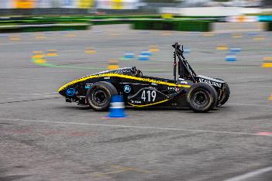  Bildquelle: KA RaceIng  Autonomes Fahrzeug 2019 KA RaceIng KIT Karlsruhe | 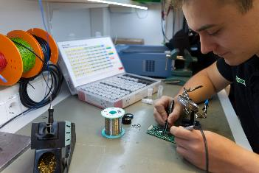  Bildquelle: GreenTeam Stuttgart e.V.  Mit Würth Elektronik Design-Kit und Lötkolben bei der Arbeit an einer GreenTeam-Platine

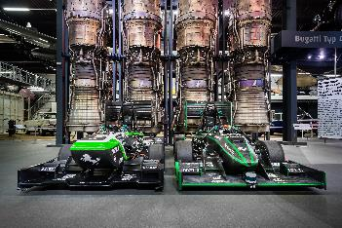  Bildquelle: GreenTeam Stuttgart e.V.  Die GreenTeam-Rennwagen der letzten Saison beim Fotoshooting im Technik Museum Sinsheim | 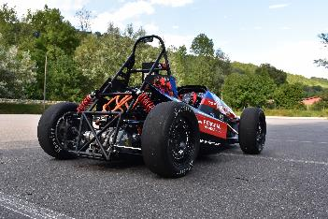  Bildquelle: HHN Racing  Rennwagen der HHN Racing RWH Künzelsau von 2019

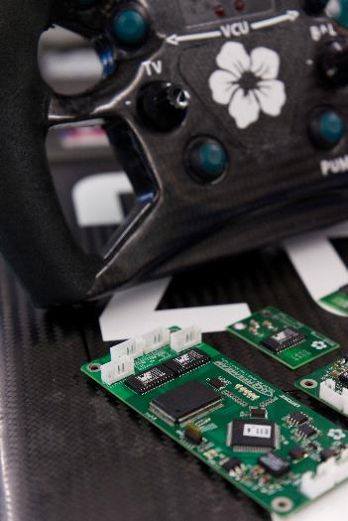
Bildquelle: GreenTeam Stuttgart e.V.
Würth Elektronik Transformatoren und Steckverbinder in GreenTeam-Baugruppen

Über die Würth Elektronik eiSos Gruppe
Die Würth Elektronik eiSos Gruppe ist Hersteller elektronischer und elektromechanischer Bauelemente für die Elektronikindustrie und Technologie-Enabler für zukunftsweisende Elektroniklösungen. Würth Elektronik eiSos ist einer der größten europäischen Hersteller von passiven Bauteilen und in 50 Ländern aktiv. Fertigungsstandorte in Europa, Asien und Nordamerika versorgen die weltweit wachsende Kundenzahl.
Das Produktprogramm umfasst EMV-Komponenten, Induktivitäten, Übertrager, HF-Bauteile, Varistoren, Kondensatoren, Widerstände, Quarze, Oszillatoren, Power Module, Wireless Power Transfer, LEDs, Sensoren, Steckverbinder, Stromversorgungselemente, Schalter, Taster, Verbindungstechnik, Sicherungshalter sowie Lösungen zur drahtlosen Datenübertragung.
Die Verfügbarkeit ab Lager aller Katalogbauteile ohne Mindestbestellmenge, kostenlose Muster und umfangreicher Support durch technische Vertriebsmitarbeiter und Auswahltools prägen die einzigartige Service-Orientierung des Unternehmens.

Durch die Technologiepartnerschaft mit dem Formel-E-Team Audi Sport ABT Schaeffler und die Unterstützung der Formula-Student-Rennserie zeigt das Unternehmen seine Innovationsstärke im Bereich eMobility
(www.we-speed-up-the-future.com).
Würth Elektronik ist Teil der Würth-Gruppe, dem Weltmarktführer für Montage- und Befestigungstechnik. Das Unternehmen beschäftigt 7 300 Mitarbeiter und hat im Jahr 2020 einen Umsatz von 823 Millionen Euro erwirtschaftet.
Würth Elektronik: more than you expect!
Weitere Informationen unter www.we-online.de

Weitere Informationen:  Würth Elektronik eiSos GmbH & Co. KG  Sarah Hurst  Max-Eyth-Straße 1  74638 Waldenburg  Telefon: +49 7942 945-5186  E-Mail: sarah.hurst@we-online.de  www.we-online.de | Pressekontakt:  HighTech communications GmbH  Brigitte Basilio  Brunhamstraße 21  81249 München  Telefon: +49 89 500778-20  Telefax: +49 89 500778-77  E-Mail: b.basilio@htcm.de  www.htcm.de

